OEA/Ser.G
CP/INF. 6875/14
26 febrero 2014
Original: español

NOTA DEL PRESIDENTE DEL CONSEJO PERMANENTE AL SECRETARIO GENERAL INFORMANDO SOBRE SU AUSENCIA DE LA SEDE

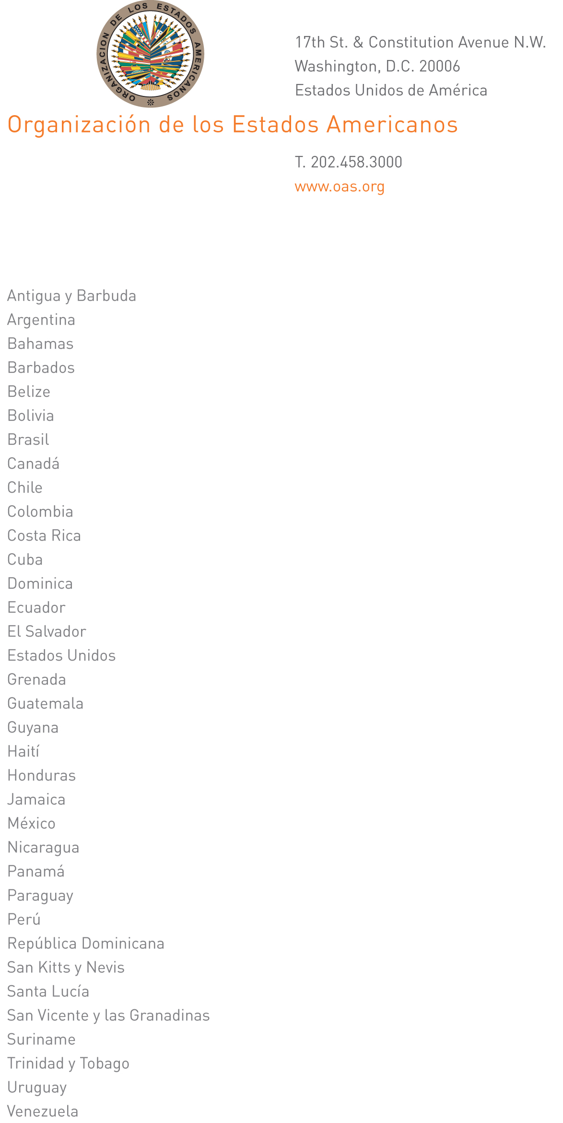

CP-004/14

26 de febrero de 2014

Excelentísimo señor
Jose Miguel Insulza
Secretario General
de la Organización de los Estados Americanos
Washington, D. C.

Excelentísimo señor,

Tengo el honor de dirigirme a Vuestra Excelencia en ocasión de informarle que debido a que he sido llamado a consultas por el señor Ministro de Relaciones Exteriores de la República Dominicana, me he visto obligado a extender mi ausencia de la sede hasta nuevo aviso.

La decisión del Canciller de la República Dominicana me fue notificada en la tarde de hoy 26 de febrero de 2014 a mi arribo a Miami, ciudad desde la cual me he dispuesto a regresar a mi país inmediatamente, a las 8:00 p.m., en el vuelo AA2401.

En los términos de lo establecido por el artículo 6 del Reglamento del Consejo Permanente de la OEA, en vista de mi ausencia temporal, ejercerá la Presidencia del Consejo, el actual Vicepresidente del Consejo, el Embajador Roy Chaderton Matos, Representante Permanente de la República Bolivariana de Venezuela ante la OEA.

Hago propicia la oportunidad para reiterar a Vuestra Excelencia, las seguridades de mi más alta y distinguida consideración.

Pedro Vergés Ciman
Embajador, Representante Permanente de
República Dominicana ante la
Organización de los Estados Americanos
Presidente del Consejo Permanente
input.doc

